Privacidad, seguridad y protección en el panorama energético digital

Privacidad, seguridad y protección en el panorama energético digital 1
Cómo funciona este curso 2
Resultados del aprendizaje 2
Introducción 3
Tecnologías digitales y la transición energética digital 3
Ciberseguridad en el sector energético 4
Mejora de la privacidad, la seguridad y la protección de su energía 5
Conclusión 6
Recursos adicionales 7
Agradecimientos 7
Atribuciones de las imágenes 8

Cómo funciona este curso

Este breve curso de 30 minutos explica qué significan la privacidad, la seguridad y la protección en el contexto de la digitalización energética. El curso también aborda las preocupaciones sobre el uso de tecnologías energéticas inteligentes.

Quizás usted sea:

- Una persona interesada en utilizar tecnologías inteligentes para comprender mejor su consumo energético, pero no sabe cómo proteger su información personal.
- Una persona con curiosidad por saber cómo se utiliza y se comparte su información personal cuando utiliza tecnologías digitales.
- Alguien que desea comprender mejor la privacidad, la seguridad y la protección en el contexto de la digitalización energética.

Este curso le ayudará a profundizar su comprensión de la transición energética digital y le apoyará en su propio viaje hacia la energía digital. Forma parte de un conjunto de 12 cursos llamados «Fundamentos de la energía digital», desarrollados por el proyecto Every1, cuyo objetivo es facilitar y potenciar la participación de todos en la transición energética. Puede obtener más información sobre el proyecto en: https://every1.energy

Al final del curso, le sugerimos algunos materiales de aprendizaje adicionales para que explore. Entre ellos se incluye el curso «¿Qué es la transición energética digital?», que explora qué es la energía digital y las razones que hay detrás del avance hacia la digitalización de nuestra producción y consumo de energía.

Se trata de una traducción de la versión original en inglés del curso, que incluye la oportunidad de completar un breve cuestionario y obtener una insignia digital de Every1.

Este proyecto ha recibido financiación del Programa Horizonte de Investigación e Innovación de la Unión Europea (2021-2027) en virtud del acuerdo de subvención n.º 101075596. La responsabilidad exclusiva del contenido de este curso recae en el proyecto Every1 y no refleja necesariamente la opinión de la Unión Europea.

Resultados del aprendizaje

Después de estudiar este breve curso, usted será capaz de:

- Distinguir entre privacidad, seguridad y protección en la digitalización de la energía.
- Comprender los principales retos a la hora de garantizar la privacidad, la seguridad y la protección al utilizar tecnologías digitales para la energía.
- Conocer sus derechos en virtud del Reglamento General de Protección de Datos (RGPD) en relación con los datos energéticos.
- Aplicar consejos prácticos para proteger sus datos y mejorar su seguridad energética digital.

Introducción

A medida que las tecnologías digitales se convierten en parte integral de nuestras vidas, la privacidad, la seguridad y la protección de nuestra información personal en el contexto de la digitalización energética cobran cada vez más importancia.

Los contadores inteligentes, las aplicaciones móviles y otros dispositivos digitales recopilan y comparten datos para mejorar la eficiencia energética, pero esto también puede suscitar preocupaciones sobre la privacidad y la seguridad de los datos.
Antes de empezar, veamos más de cerca qué entendemos por privacidad, seguridad y protección de los datos. Se trata de conceptos interrelacionados, pero distintos:

- La privacidad se refiere a la protección de la información personal.
- La seguridad implica garantizar que el uso de las tecnologías digitales no suponga un daño físico o psicológico.
- La seguridad se centra en proteger los datos contra el acceso no autorizado o los ataques.

En este curso no solo analizaremos los diferentes retos para nuestra privacidad, seguridad y protección energética, sino también las medidas que puede tomar para protegerse. También veremos cómo los gobiernos y los proveedores de energía le protegen a usted y a sus datos, así como la infraestructura que permite el uso de tecnologías digitales para la producción y el consumo de energía.

Tecnologías digitales y la transición energética digital

Como habrás visto en el curso Dispositivos inteligentes y tecnología energética digital, que explora en profundidad los diferentes tipos de dispositivos inteligentes, hay una serie de tecnologías digitales que apoyan la digitalización de la energía.

El panorama energético digital es un ecosistema complejo de tecnologías y partes interesadas interconectadas. Entre los componentes clave se incluyen:

- Contadores inteligentes: dispositivos que recopilan y transmiten automáticamente datos sobre el consumo de energía a los proveedores de energía. Los contadores inteligentes ofrecen una facturación más precisa, información sobre los patrones de consumo y la posibilidad de participar en programas de respuesta a la demanda, en los que se puede ajustar el consumo de energía en función de la demanda y las señales de precios.
- Redes inteligentes: redes eléctricas modernizadas que utilizan tecnologías digitales para supervisar y controlar el flujo de electricidad. Permiten la comunicación bidireccional entre la empresa de servicios públicos y el consumidor, lo que permite la supervisión en tiempo real del consumo de energía y la integración de fuentes de energía renovables.
- Internet de las cosas (IoT) en la energía: red de dispositivos conectados (termostatos, electrodomésticos, cargadores de vehículos eléctricos) que recopilan e intercambian datos, lo que permite el control remoto y la optimización del uso de la energía.

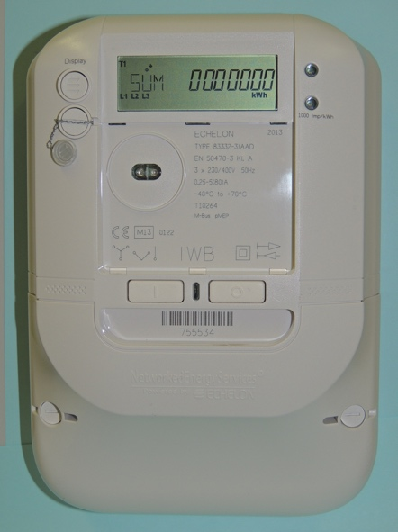
Los datos sobre energía pueden incluir patrones de consumo, datos sobre el tiempo de uso, detalles a nivel de electrodomésticos e incluso datos de comportamiento inferidos a partir del uso. Estos datos pueden ayudarle a comprender su propio consumo de energía, ahorrar dinero y tomar decisiones informadas. También pueden ayudar a los proveedores de energía (como su proveedor de electricidad) a optimizar la red, ofrecerle servicios personalizados y detectar fraudes.

Sus datos energéticos suelen ser recopilados por su proveedor de energía, pero también pueden ser compartidos o consultados por operadores de contadores, agregadores de datos, proveedores de servicios externos y, potencialmente, organismos gubernamentales. Los datos energéticos son útiles para los responsables políticos, por ejemplo, al apoyar el desarrollo de políticas y regulaciones energéticas eficaces.

Los datos sobre el consumo energético pueden incluir información confidencial. Dado que diversas organizaciones podrían tener acceso a sus datos y utilizarlos de diferentes maneras, esto puede suscitar inquietudes. Más adelante en el curso le sugeriremos algunas formas de mejorar su privacidad, seguridad y protección en materia energética. Veamos primero algunas amenazas cibernéticas comunes y qué se está haciendo para garantizar la seguridad de los sistemas digitales.

Ciberseguridad en el sector energético

La transformación digital del sector energético lo ha convertido en blanco de ciberataques, que pueden interrumpir el suministro de energía y comprometer información confidencial. Entre las amenazas cibernéticas comunes se incluyen:

- Malware (software malicioso que puede dañar los sistemas informáticos y los datos).
- Ransomware (un tipo de software malicioso que cifra sus archivos, haciéndolos inaccesibles, y exige el pago de un rescate para restaurar el acceso).
- Ataques de denegación de servicio (estos ataques tienen como objetivo saturar un sistema o una red con tráfico, haciendo que no esté disponible para los usuarios legítimos).
- Estafas de phishing (intentos fraudulentos de obtener información confidencial, como contraseñas o datos de tarjetas de crédito, fingiendo ser una entidad de confianza).

La protección de las infraestructuras críticas requiere medidas como la segmentación de la red, que consiste en dividir una red grande en segmentos más pequeños y aislados. Esto limita la propagación de los ciberataques y contiene los posibles daños, limita el acceso a los controles, detecta y previene intrusos y permite un acceso personalizado a los controles.

La Ley de Ciberseguridad de la UE mejora la ciberseguridad en toda la Unión y establece normas para certificar la seguridad de los productos y servicios. Garantizar la seguridad de los sistemas energéticos digitales es fundamental. Esto implica:

- Sistemas ciberfísicos: proteger estos sistemas, en los que la infraestructura física se gestiona digitalmente, de los ciberataques que pueden tener consecuencias en el mundo real.
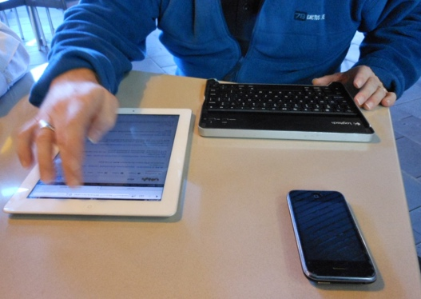
- Normas de seguridad: cumplir las normas de seguridad de la UE para los dispositivos digitales y los sistemas energéticos a fin de garantizar su uso y mantenimiento seguros.

El Reglamento General de Protección de Datos (RGPD) le otorga derechos específicos en relación con sus datos personales, incluidos los datos energéticos. Estos derechos en relación con sus datos personales incluyen:

- Derecho de acceso: puede solicitar una copia de sus datos energéticos a su proveedor.
- Derecho de rectificación: puede solicitar que se corrijan o actualicen los datos inexactos o que falten.
- Derecho de supresión: puede solicitar la eliminación de sus datos en determinadas circunstancias.
- Derecho a limitar el tratamiento: puede limitar el uso que se hace de sus datos.
- Derecho a la portabilidad de los datos: puede recibir sus datos en un formato transferible.

Mejora de la privacidad, la seguridad y la protección de su energía

A medida que la digitalización de la energía y el uso de tecnologías digitales para gestionar nuestro consumo y producción de energía se convierten en algo habitual, aquí tiene algunos consejos que le ayudarán a mejorar su privacidad, seguridad y protección energética.

- Proteja sus dispositivos inteligentes: utilice contraseñas seguras, habilite la autenticación de dos factores y mantenga el software actualizado.
- Proteja su red: proteja su red Wi-Fi, evite el uso de redes Wi-Fi públicas para actividades sensibles y considere la posibilidad de utilizar un cortafuegos.
- Controle sus datos: revise cuidadosamente las políticas de privacidad, ejerza sus derechos en virtud del RGPD y opte por no compartir datos si no se siente cómodo.

El panorama energético digital está en constante evolución, con nuevas tecnologías y amenazas que surgen regularmente. Mantenerse informado sobre estas tendencias es importante para garantizar su privacidad, seguridad y protección.

A continuación se presentan algunos ejemplos de nuevas tecnologías que desempeñan, o podrían desempeñar en el futuro, un papel más importante en la digitalización de la energía:

- Tecnología blockchain: El blockchain, una tecnología de contabilidad descentralizada, tiene el potencial de revolucionar la gestión de datos energéticos al proporcionar una forma segura, transparente y a prueba de manipulaciones de rastrear y compartir datos.
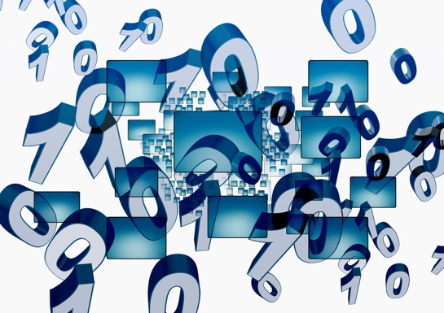
- Inteligencia artificial (IA) y aprendizaje automático (ML): los algoritmos de IA y ML pueden utilizarse para analizar datos energéticos, detectar anomalías y predecir posibles amenazas para la seguridad, lo que mejora la seguridad general de los sistemas energéticos.
- Computación cuántica: aunque todavía se encuentra en sus primeras etapas, la computación cuántica tiene el potencial de alterar los métodos de cifrado existentes, lo que supone un nuevo reto para la seguridad de los datos en el sector energético.

Conclusión

La transformación digital del sector energético ofrece un enorme potencial para lograr un sistema energético más sostenible, eficiente y centrado en el cliente. Sin embargo, los beneficios de esta transición solo podrán materializarse plenamente si nos comprometemos de forma activa y continua con los retos que plantean la privacidad, la seguridad y la protección de la energía.

Como consumidores de energía, tenemos un papel fundamental que desempeñar en la configuración de un futuro energético digital seguro. Si comprendemos nuestros derechos en virtud del RGPD, tomamos medidas proactivas para proteger nuestros datos y elegimos proveedores de energía y servicios que den prioridad a la privacidad y la seguridad, podremos garantizar la protección de nuestra información personal. Además, si nos mantenemos informados sobre las amenazas a la ciberseguridad y las mejores prácticas, podremos ayudar a proteger la infraestructura energética de la que todos dependemos.

La transición a un sistema energético digital no solo tiene que ver con la tecnología, sino también con empoderar a las personas y las comunidades para que participen activamente en la transición energética digital. Al adoptar las herramientas digitales y tomar decisiones informadas, podemos contribuir a un futuro energético más limpio, más fiable y más equitativo.

Recursos adicionales

- Más información sobre sus derechos en virtud de las normas de protección de datos de la UE en ¿Cuáles son mis derechos? https://commission.europa.eu/law/law-topic/data-protection/reform/rights-citizens/my-rights/what-are-my-rights_en#:~:text=object%20to%20the%20processing%20of,controller%20(‘data%20portability’)%3B
- Obtenga más información sobre la Ley de Ciberseguridad de la UE y cómo le protege https://digital-strategy.ec.europa.eu/en/policies/cybersecurity-act
- Consulte la evaluación de impacto relativa a la protección de datos (EIPD) para redes inteligentes y contadores inteligentes. https://energy.ec.europa.eu/topics/markets-and-consumers/smart-grids-and-meters/data-protection-impact-assessment-smart-grid-and-smart-metering-environment_en
- Obtenga más información sobre cómo nos protege la Comisión Europea en este artículo sobre infraestructuras críticas y ciberseguridad. https://energy.ec.europa.eu/topics/energy-security/critical-infrastructure-and-cybersecurity_en

Agradecimientos

Privacidad, seguridad y protección en el panorama energético digital es una adaptación de material seleccionado de la Agencia Internacional de la Energía (AIE) «Data Privacy in the Digital Energy Era» (La privacidad de los datos en la era de la energía digital) https://www.iea.org/reports/digitalisation-and-energy y «Enhancing cyber resilience in electricity systems» (Mejorar la ciberresiliencia en los sistemas eléctricos) https://www.iea.org/reports/enhancing-cyber-resilience-in-electricity-systems, (las «Obras originales»), ambas con licencia CC BY 4.0. Esta adaptación ha sido realizada y publicada por el proyecto Every1 (el «Adaptador») y está sujeta a la licencia CC BY 4.0, salvo que se indique lo contrario. Se trata de una obra derivada del proyecto Every1 a partir de material de la AIE, y el proyecto Every1 es el único responsable de esta obra derivada. La obra derivada no cuenta con el respaldo de la AIE en modo alguno.

El adaptador modificó las obras originales en los siguientes aspectos:

- La adaptación se centra específicamente en los aspectos de privacidad, seguridad y protección energética de las obras originales.
- Se ha simplificado el lenguaje técnico para que resulte accesible al público en general.
- Se han añadido consejos prácticos.
- Se ha incorporado nueva información procedente de fuentes de la Comisión Europea para cubrir el RGPD y la Ley de Ciberseguridad de la UE.

Atribuciones de las imágenes

Imagen principal del curso: Sin título, de Mike Fritcher, con licencia CC BY-SA 2.0.
Introducción: Mujer utilizando un dispositivo Windows Mobile en un parque con un niño, de Gail, con licencia CC BY-ND 2.0.
Tecnologías digitales y transición energética digital: Contador inteligente «Echelon», de Patrik Tschudin, con licencia CC BY 2.0.
Ciberseguridad en el sector energético: «Trabajador móvil», de Michael Coghlan, con licencia CC BY-SA 2.0.
Mejora de la privacidad, la seguridad y la protección de la energía: datos de Arismendy Polanco compartidos con licencia Public Domain Mark 1.0.

